NASTAVENIE PRE MODEM ZTE MF667 – HOSTLESS MODEM
Po pripojeni modemu na Vaše PC nastane po rozpoznaní zariadeni krátka inštalacia ovládačov a odkazu na Hostless Modem.

Manuálna inštalácia modemu:
- Zapojte modem do USB konektora na vašom PC.
- Nájdite externý disk (jednotku CD: Modem) a otvorte ju.
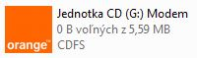
- Najdite program AutoRun.exe alebo v priečinku DashBoardSetup program Setup.exe a spustite ho.
- Po naištalovaní potrebných súborov otvorte ikonu Hostless Modem, ktorú nájdete na ploche PC.
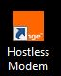 Hostless Modem
Väčšinu nastavení odporúčame robiť v odpojenom stave (klik na Odpojiť)
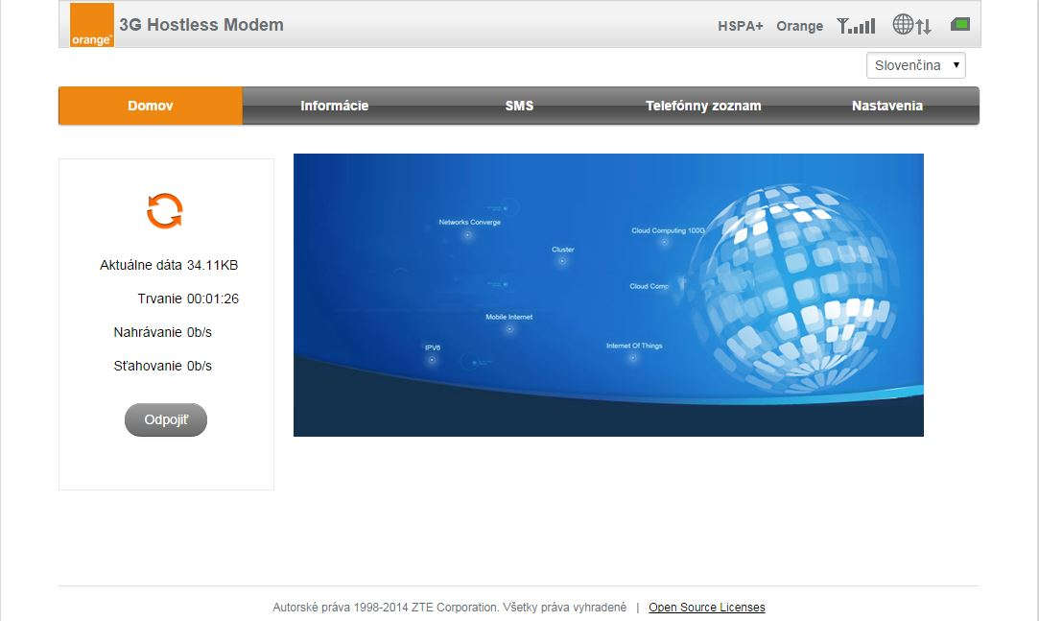
- Režim pripojenia:
Nastavenia – Nastavenia siete – Vytáčané pripojenie: Automaticky / Ručne
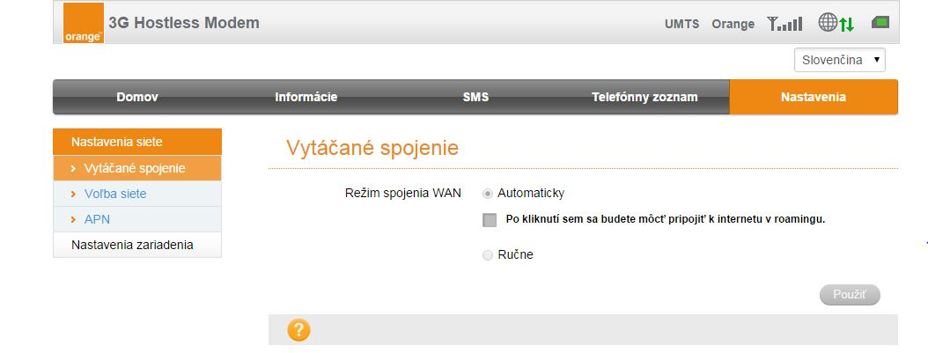

- Voľba sieťového režimu:
Nastavenia – Nastavenia siete – Voľba siete: Automaticky / Len 2G / Len 3G
Ručne
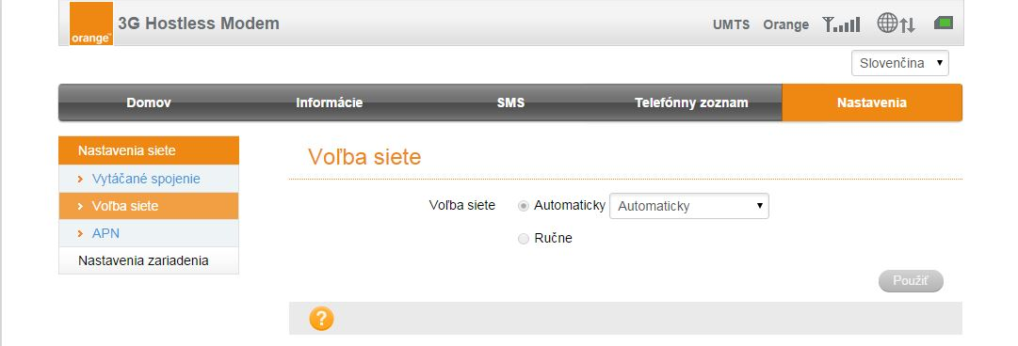

- Nastavenie pripájacieho profilu:
Nastavenia – Nastavenia siete – APN – Režim: Ručne – Pridať nové
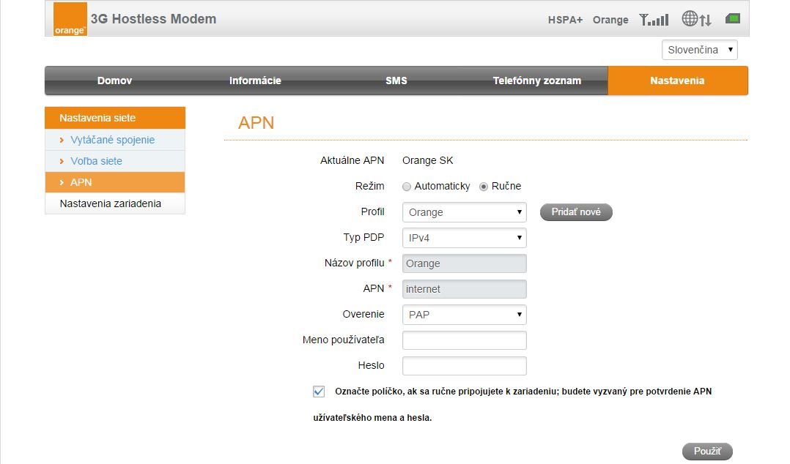
Po nastavení položiek kliknite Použiť a nasledne kliknite na Nastaviť ako predvolené.

Voľba profilov je aktívna len ak ste odpojený a režim je nastavený ako ručne.
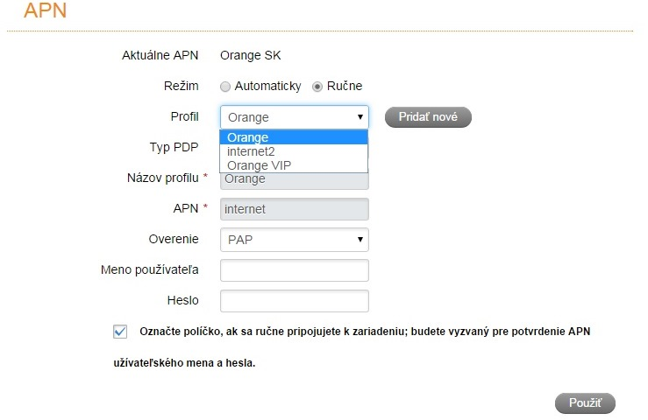
- Správa PIN kódu:
Nastavenia – Nastavenia zariadenia – Správa PIN kódu:
